2023年枣庄市初中学业水平考试
历史
第Ⅰ卷
1. 2022年9月26日至28日，山东曲阜迎来了第八届尼山世界文明论坛。本届论坛在儒学圣地、孔子故里探讨文明交流与互鉴，更凸显中华优秀传统文化照亮未来的历史意义。下列选项体现孔子思想的是（ ）
A. 为政以德 B. 无为而治 C. 以法治国 D. 兼爱非攻
2. 清代的小说创作取得了空前的成就。其中的一部反映了封建社会末期的社会现实和尖锐矛盾，揭示了封建社会走向衰亡的历史命运。该小说思想性强、艺术性高，被译成多种文字，成为世界文化宝库中不可多得的文学名著。这部小说是（ ）
A. 《三国演义》 B. 《水浒传》 C. 《西游记》 D. 《红楼梦》
3. 下图是复习课上教师幻灯片呈现的内容，由此判断本节课学习的主题是（ ）
♢洋务运动 自强求富
♢戊戌变法 变法图强
♢辛亥革命 三民主义
♢新文化运动 民主科学

A. 民族危机加剧 B. 近代化的探索
C. 中华民国的建立 D. 新民主主义革命的开始
4. 历史史实是指客观存在的历史人物或历史事件，历史结论则是关于史实的基本判断和基本观点。下列表述属于历史结论的是（ ）
A. 1937年7月7日，日本制造了卢沟桥事变
B. 1938年，毛泽东发表了《论持久战》
C. 1945年10月10日，国共双方签署了“双十协定”
D. 十一届三中全会召开，开启了改革开放和社会主义现代化建设新时期
5. 社会主义制度基本建立后，在“一穷二白”的基础上，为了有计划地进行社会主义建设，我国政府编制了发展国民经济的第一个五年计划。下列成就不属于第一个五年计划期间的是（ ）
A 武汉长江大桥建成 B. 长春第一汽车制造厂投产
C. 港珠澳大桥开通 D. 川藏、青藏、新藏公路通车
6. 中华人民共和国的成立，揭开了中国对外关系的新篇章。面对纷繁变幻的国际局势，中国始终坚持独立自主的和平外交政策，积极开展外交工作，在国际事务中发挥着越来越大的作用。下列选项属于改革开放后中国特色大国外交成就的是（ ）
A. 和平共处五项原则的提出 B. 万隆会议上“求同存异”方针的提出
C. 恢复在联合国的合法席位 D. 举办“一带一路”国际合作高峰论坛
7. 他是一位百科全书式的学者，逻辑学的创始人，提出的演绎等方法成为科学研究的方法论基础。这一人物是（ ）
A. 柏拉图 B. 苏格拉底 C. 亚里士多德 D. 德谟克利特
8. 小马同学计划撰写一篇历史论文，上网检索资料，输入的关键词分别是：倒幕运动、殖产兴业、军国主义。由此判断他的选题是（ ）
A. 明治维新 B. 南北战争 C. 彼得一世改革 D. 1861年改革
9. 19世纪以来，欧洲的政治、经济、文化经历了翻天覆地的变化，相对自由的创作环境为科学与文学艺术的发展提供了较为有利的条件，诞生了若干杰出的科学家和艺术大师。下列人物与作品对应不正确的是（ ）
A. 贝多芬——《英雄交响曲》 B. 达尔文——《物种起源》
C. 巴尔扎克——《战争与和平》 D. 牛顿——《自然哲学的数学原理》
10. 法西斯国家发动第二次世界大战，经历了从局部战争逐渐发展到全球战争的过程。世界爱好和平的人们协同作战，取得了反法西斯战争的胜利。下列史事按照时间先后顺序排列正确的是（ ）
①世界反法西斯同盟的建立 ②珍珠港事件
③九一八事变 ④日本正式签署投降书
A. ①②③④ B. ③②①④ C. ③①④② D. ①③②④
第Ⅱ卷
11. 近代中国伴随着庚子剧变，跌入无尽深渊，但“尚含有无限蓬勃生气”的中华民族经历了一百多年的屈辱和磨难之后，终于以崭新的姿态自立于世界民族之林，阅读材料，回答问题。
材料一
1901年初，经过反复谈判，列强向清政府提出正式“议和”条件。慈禧太后对列强没有把她作为“祸首”来惩办，感激涕零，保证今后要“量中华之物力，结与国之欢心”。  ——义务教育教科书《中国历史》八年级上册 | 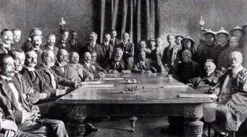  《辛丑条约》签订时的场景
（1）依据材料一呈现的历史场景，推断当时清政府的处境。
材料二 根据《凡尔赛条约》的规定，德国放弃其全部海外殖民地。德国的全部海外殖民地由英、法、澳、日等战胜国以“委任统治”的方式加以瓜分，德国在中国山东的重要权益交给日本。
——义务教育《世界历史地图册》九年级上册
材料三 在世界范围内，欧战（指第一次世界大战）暴露了备受赞赏的西方文明的弱点。而布尔什维克的胜利，连同其废除沙皇的在华特权，则为中国的解放指明了一条新的道路。
——摘编自《剑桥中华民国史》
（2）依据材料二，指出“委任统治”的实质。材料中的“德国在中国山东的重要权益交给日本”引发了我国历史上哪一重大事件？
（3）依据材料三，结合所学知识，写出“布尔什维克的胜利”所指的历史事件和“新的道路”的指导思想。
材料四 （抗美援朝战争的胜利）雄辩地证明：西方侵略者几百年来只要在东方一个海岸上架起几尊大炮就可霸占一个国家的时代是一去不复返了。
——摘编自彭德怀《关于中国人民志愿军抗美援朝工作的报告》
（4）回顾中国近现代历史，结合对材料四的理解，概述抗美援朝战争胜利后中国国际地位的变化。
材料五
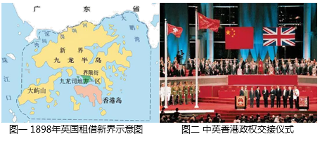
（5）依据材料五，解读图一到图二香港历史变化并简析其历史意义。
12. 纵观世界文明史，科学技术的发展在人类社会进程中起着举足轻重的作用。人类在享受科技带来的丰富物质文明的同时，也提高了认识世界、改造世界的能力。阅读材料，回答问题。
材料— 15世纪初，古希腊天文学家、地理学家托勒密的《地理学指南》一书被翻译成拉丁文，地圆学说逐渐流行开来，航海家们凭借常年的航海经验，也注意到当扬帆出海的船只慢慢隐没在地平线时，最后消失的总是桅杆，而船只归航时，又总是桅杆最先映入人们的眼帘，这说明水面在近处看是平的，但从大的范围看，应该是圆的。
——义务教育教科书《世界历史》九年级上册
（1）依据材料一，结合所学知识，写出欧洲的哪一次远洋航行印证了地圆学说。我国古代的哪一项发明为当时的远洋航行提供了导航技术？
材料二 下图为18世纪末19世纪初的一幅描绘英国工业城镇的图画
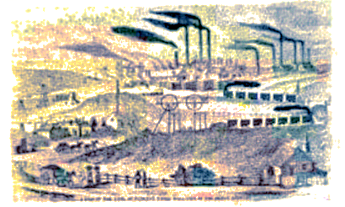
（2）研读上图，指出图中关于工业革命的一项发明。通过描述图中的一处场景写出工业革命带来的弊端。
材料三 下图为1870—1913年英、美、法、德在世界工业生产中所占比例
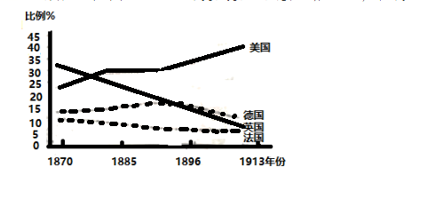
——据[英]B．R．米切尔《世界历史统计》等
（3）依据材料三，指出1913年在世界工业生产中所占比例最大的国家。结合所学知识，推断材料所呈现的工业生产占比变化出现在哪一历史时期？
材料四 第二次世界大战期间，（美国）新墨西哥沙漠地带的一声爆炸标志了人类对原子动力的利用。将原于弹投在广岛和长崎是这一动力首次用于军事目的，今天，原子动力已用于其他许多目的，如核动力船、生物医学研究、医学诊断和治疗以及核动力厂。
——摘编自斯塔夫里阿诺斯《全球通史》
（4）综合上述四则材料，请你谈谈对科技在人类社会进程中作用的认识。

